**Войнич Якоб (Woynicz Jakob)**

13 декабря 1814 г – крещение сына Адама Иосифа (НИАБ 136-13-894, лист 91, №70/1814-р (ориг)).

**НИАБ 136-13-894:** Лист 91. **Метрическая запись №70/1814-р (ориг).**

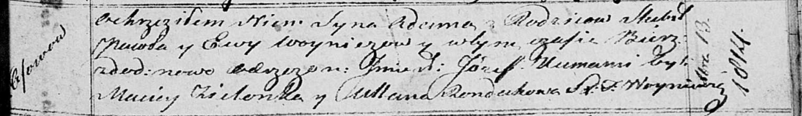

Осовская Покровская церковь. 13 декабря 1814 года. Метрическая запись о крещении.

Woynicz Adam Jozef – сын родителей с деревни Осовo.

Woynicz Jacob – отец.

Woyniczowa Ewa – мать.

Zielonka Maciey – кум.

Randakowa Ullana – кума.

Woyniewicz Tomasz – ксёндз.